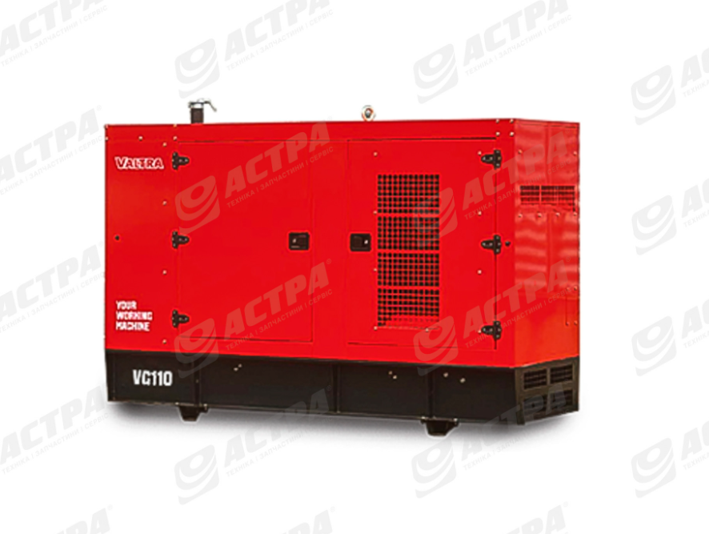 | Основные характеристики:  Power Prime (PRP) кВА/кВт 110/88  Мощность в режиме ожидания (LTP) кВА/кВт 121 / 97  Модель двигателя (AGCO POWER) 49 DTAG  Количество цилиндров 4  Частота оборотов, об/мин 1500  Генератор ECP341L4A  Коэффициент мощности, cos 0,8 инд.  Напряжение электрической системы, В 12 В постоянного тока  Степень защиты IP генератора IP23  Совокупное номинальное напряжение, В 400/230  Воздух для горения, м³/мин 10  Охлаждающий воздух, м³/мин 174  Открытие ф. d. охлаждающий воздух м² 0,55  Совокупный номинальный ток, А (PRP) 159  Номинальный ток по эл. Системы А 250  Основные предохранители, A 250  Ток короткого замыкания, А, 10 с > 477  Емкость топливного бака (л) 350/300  Рабочие часы с полным баком на 100% мощности, (открыто/защищено от погодных условий) 13.11.2005  Расход топлива при 100% PRP (л/ч) 26  Уровень шума, защита от погодных условий, дБ (Lp(7 м)/Lw) 72,7/97,6  Длина, открытый/защищенный от непогоды (мм) 2650 / 2920  Ширина, открытый/защищенный от непогоды (мм) 990 / 1150  Высота открытого/защищенного от непогоды (мм) 1625 / 2170  Сухой вес, открытый/защищенный от непогоды (кг) 1400/1900

